Tilki Kitap Tanıtım Bülteni
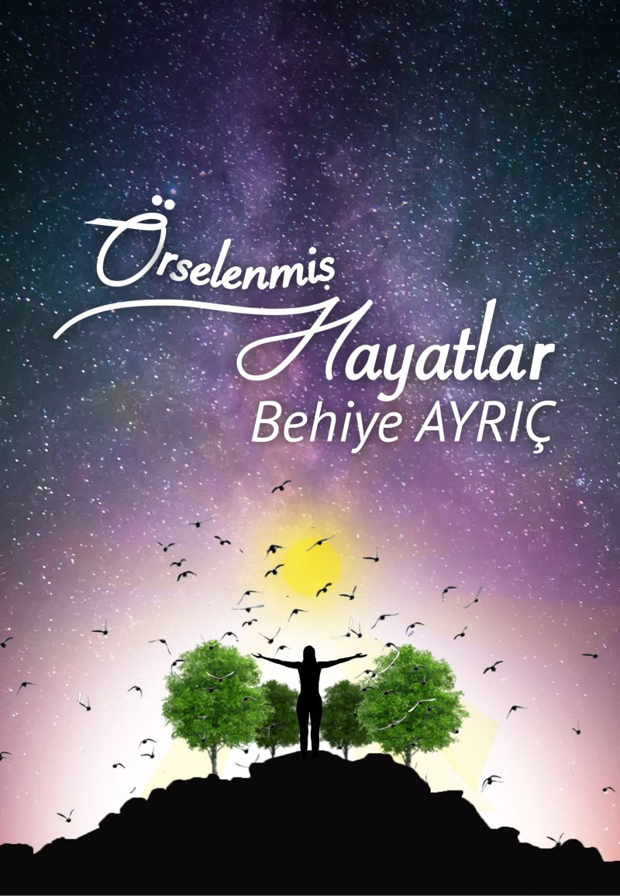 | Eser Adı: Örselenmiş Hayatlar  Yazar Adı: Behiye Ayrıç  Tür Serisi: Roman/Edebiyat  Cilt Bilgisi: AMERİKAN  Kitap Dili: Türkçe  Eser Tipi: Orjinal  İç Sayfa: 2. HAMUR SB 60  Kapak: BRISTOL AMERİKAN 230  Yan Kapak: YOK  Selefon Türü: MAT SELEFON  Basım Tarihi: 2020  Sayfa Sayısı: 174  Kitap Boyutları: 135 X 195 mm  ISBN No: 9786257942140  Etiket Fiyatı: 475,00 TL  Editör Görevlisi: Şükran Onay  Son Okumacı: Yusuf Özden  Mizanpajcı: Gökçe Ergelen  Kapak Grafikeri: Gökçe Ergelen
Kitap Tanıtım Yazısı : (Arka Kapak)

Anne olmak için doğurmak, aile olmak için yıllarca bir arada yaşamak yetmiyordu. Bazen en uzağındaki insanlar sana en yakın oluyordu. Yıllarca içinde sakladığın kanlı gözyaşların bir başkasının huzurunda istemsizce dökülüyordu. İşte biz buna gerçek hayat diyorduk acısıyla tatlısıyla.Uyku ve uyanıklık arasında araftayım her gece olmasa da mutlaka yaşadığım bir durumdu bu. Ağzımda o iğrenç sigara ve susuzluğun tadı vardı su içmek istiyordum. Bedenimin ter içinde kaldığını hissediyor ve nefes alamıyorum sanki bir güç eli ile boğazımı sıkıyor. Korkuyorum hem de çok belki de ilk defa korkunun nasıl bir şey olduğunu hissediyorum tarifsiz bir duygu, kalbimin korku ile atan sesini dinlemeye çalışıyorum etrafta kocaman bir sessizliğin içinde kalp atışım. Nefes alamıyorum bütün gücümle kendime gelmek istesem de küçücük bir çocuk gibi titriyorum o an babamın sözü aklıma geliyor, gelmesinden ziyade sanki kulağımda çınlıyor. "Ne zaman kalbine vesvese düşerse, kötü düşünürsen, korkarsan oku derdi bildiğin her duayı oku kızım "Korku ile uyandığımız kâbuslarımızın etkisinden bir süre sonra kurtuluruz. Bazen hayat bizi öyle kâbuslara teslim eder ki istediğin kadar çırpın uyanamazsın ve susarsız sessiz bir kız çocuğu gibi.ÖRSELENMİŞ HAYATLARBİR AİLE ROMANI
Kitabın detay sayfasına buradan ulaşabilirsiniz :
https://www.tilkikitap.com/kitaplar/kitap-baski-behiye-ayric-orselenmis-hayatlar-966.html
Tilki Kitap



